**傾聴力を身につけるメリット**

・相手の気持ちに寄り添い、相手が話をしやすい雰囲気づくりと、あいづちなどの姿勢を見せることで、「この人になら、何でも話ができる」「相談できる」と思ってもらえ、コミュニケーションが取れ、スムーズな人間関係が構築できやすくなります。

・相手の立場になって相手の話を聞くことで、最終的に自分の内面をも見つめて客観視することで、人間関係をより良好に深いものに変えていくきっかけがつかめます。

|  |  |
| --- | --- |
| **（ふりがな）**  **お名前** |  |
| **お住まい** | **〒** |
| **電話番号（携帯可）** |  |
| **Ｅメール** |  |
| **千代田区との関わり** | □在住 □在勤　□在学□個人ボランティア登録者  □区内での活動者　　□区外 |

**ボランティア学習会参加申込書　２０２５年３月１８日（火）実施**

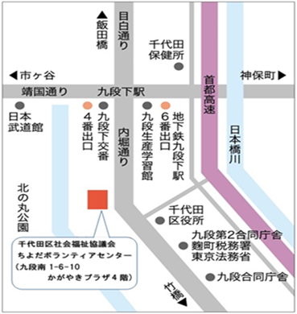



**会場にお越しの方へのご案内**